Laboratorní práce č…

Tání – Teoretický list

Teplota tání je teplota, při níž krystalická pevná látka přechází ze skupenství pevného do skupenství kapalného. U amorfních látek nelze tuto hranici určit jednoznačně. Vzhledem ke své struktuře tají v určitém tepelném rozmezí.
Tání látek v určitém intervalu lze pozorovat také tehdy, jestliže není látka zcela čistá, obsahuje-li příměsi.
Objem tělesa se obvykle při tání zvětšuje. U některých látek se však jejich objem při tání zmenšuje. Tento jev lze pozorovat např. u vody a nazýváme ho anomálie vody.
Hmotnost látky při tání se nemění, protože se nemění počet částic v látce.
Jak vysvětlíme děj tání?
V krystalické mřížce částice kmitají kolem stálých poloh. Při zahřívání se zvětšuje kinetická (pohybová) energie částic a částice kmitají stále rychleji. Když přijmou od vody další část energie, mají už takovou rychlost, že začínají vyskakovat z krystalické mřížky, ta se začíná bortit a látka začíná tát. Částice se začínají pohybovat neuspořádaným pohybem v kapalině. Veškerá dodaná energie se spotřebovává na borcení krystalické mřížky, a proto se teplota látky nezvyšuje, i když se dále zahřívá. Ke zvyšování teploty dochází až po úplném roztátí látky. Částice se začnou rychleji a rychleji pohybovat v kapalině a látka se připravuje k varu. Ale to už je jiné téma.

Na co je třeba dát si pozor:
- Nezapomeň si na začátku změřit počáteční teplotu!
- Kahan si zapal mimo aparaturu, nalaď si správnou výšku plamene tak, aby se jeho špička dotýkala keramické síťky. Teprve potom zasuň kahan pod aparaturu a ihned začni měřit čas. Intenzitu plamene již neměň!
- Teploměr zapíchni do pevné látky tak, aby se nedotýkal zkumavky. Pokud má teploměr malý průměr a nelze pořádně upevnit do držáku, nasaď na něj kousek rozstřižené gumové hadičky a upevni ho v držáku přes ni.

Předpokládaný průběh grafu:
Graf závislosti teploty na čase:
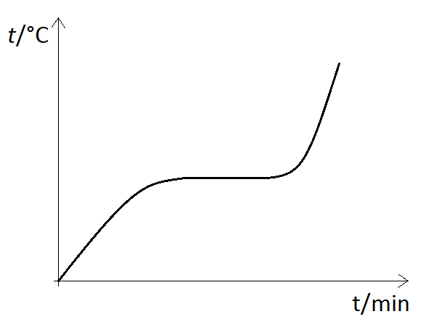

Pravidla tvorby grafů:
- Do mm papíru píšeme pouze tužkou.
- Každý graf musí mít nadpis vpravo nahoře.
- Jak zjistíme, na kterou osu máme co zapisovat: to první v zadání, na vodorovnou osu to druhé v zadání (př. závislost teploty na čase – teplota první v zadání → svislá osa,
čas – to druhé v zadání → vodorovná osa).
- Časová osa je vždy vodorovná.
- Velmi důležité je zvolení správného měřítka obou os, osy zvolte tak, aby křivka byla přehledná, tedy ne příliš malá ani taková, která by se nevešla na papír.
- Správné označení os: označení veličiny/jednotka, ve které se měřilo.
- Žádné pomocné čáry do mm papíru nepatří, vyznačujeme pouze body, a to křížkem.
- Výsledná křivka musí být plynulá, nesmí být „rohatá“, nemusí také nutně spojovat všechny body, prokládáme ji mezi nimi.
- V případě, že tvoříme grafů více, očíslujeme je a jejich názvy s čísly uvedeme do protokolu.
- U označení každého čísla na vodorovné ose musí být svislá čárka, na svislé ose vodorovná čárka.
- K vytváření grafů doporučuji použít sadu křivítek.

